**03.04**

**Тема:** **Тиск твердих тіл на поверхню. Сила тиску**

**Запитання:**

* Чому по снігу легше рухатися на лижах, ніж без них?
* Чому гусеничний трактор не грузне у вогкому ґрунті, а легковий автомобіль грузне?
* Чому нам жорстко сидіти на табуреті і досить комфортно лежати в гамаку?
* Чому леза ножів час від часу нагострюють?
* Згадаємо, що взаємодія тіл характеризується… (силою)
* Що відбувається у результаті взаємодії тіл? (Змінюється швидкість їх руху. Тіла деформуються.)

А від чого залежить результат дії сили? (Величини сили. Площі поверхні)

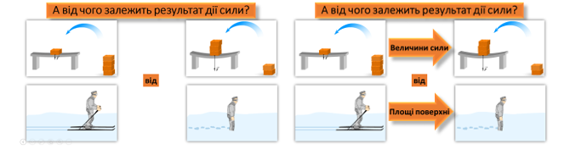

!!!!! Результат дії сили на поверхню залежить не тільки від її значення, а й від площі тієї поверхні, перпендикулярно до якої вона діє.

**Силу, яка діє перпендикулярно поверхні тіла, називають силою тиску**

Тиск ρ (ро) — це фізична величина, яка характеризує результат дії сили і дорівнює відношенню сили, яка діє перпендикулярно до поверхні, до площі цієї поверхні

http://medialiteracy.org.ua/wp-content/uploads/2019/10/2019.10.10-17-06-27.jpg

* p – тиск
* F – сила тиску
* S – площа поверхні

Питання:

Цікаво, а що створює більший тиск? Гусеничний трактор на ґрунт або укус комара?

Робимо висновки.

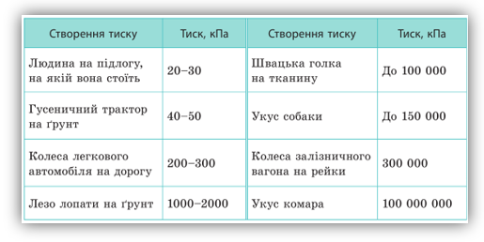

За допомогою надзвичайно тонкого інструмента – жала – оса створює тиск, сумірний з тиском під час вибуху (33000000000Па)  
 **Необхідність врахування тиску у різноманітних галузях сучасної техніки, в побуті, на виробництві та будівництві**

*Приклади зменшення тиску:*

* Шини важких вантажних автомобілів і шасі літаків роблять дуже широкими у порівнянні з легковими.
* Для збільшення прохідності луно– і марсоходів збільшується кількість і площа поверхні їх коліс.
* При зведенні будинку його фундамент роблять ширшим, ніж сам будинок.  
  *Приклади збільшення тиску*
* Для збільшення тиску площу слід зменшувати (саме тому нагострюють інструменти — ножиці, шила, ножі).

**Зіткнення з життєвими явищами, які спонукають   до обґрунтувань і висновків.**

Далі такі питання: у яких випадках тиск необхідно збільшувати і як це роблять? Коли тиск слід зменшувати і як у цьому випадку треба чинити?

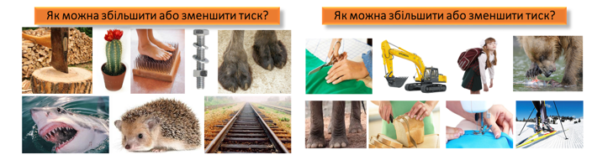

**Сформулюйте висновки, використовуючи формулу: http://medialiteracy.org.ua/wp-content/uploads/2019/10/2019.10.10-17-08-55.jpg**

Як зміниться тиск якщо:

* сила тиску збільшилась в 3 рази?
* площа збільшилась в 2,5 рази?
* сила тиску зменшилась в 5 разів?
* площа зменшилась в 4 рази?

**Цікаві факти**

* В Арктиці й Антарктиці на наукових станціях користуються такими транспортними засобами, як снігоходи «Пінгвін» і «Харків’янка». Снігохід «Харків’янка» має дизельний двигун потужністю 736 кВт і запас пального на 1500 км. При масі 35 т він має гусениці завширшки 1 м, що дає йому змогу долати снігову цілину, льодові тороси, круті схили. Снігохід має утеплену кабіну площею 25 м2 з потужною опалювальною системою, спеціальною герметичною обшивкою, тому працювати в ньому можна навіть при морозах нижче від -70 °С. У кабіні є спальні місця, радіорубка, робоча кімната, кухня, сушарка, гардероб, санвузол. Розміри снігохода такі: довжина – 8,5 м, ширина – 3,5 м, висота -4,2 м. Максимальна швидкість його руху дорівнює 30 км/год. У задній частині снігохода розміщено лебідку для самовитягування і трос завдовжки 100 м. Снігохід може тягнути за собою причіп масою 70 т. Провалюючись в ополонку, снігохід не тоне, він сам за допомогою гусениць може вийти на лід.
* Еверест – це межа? Для Землі критична висота гір – 30 км.

Якби земні гори були вищими, той тиск біля підніжжя гори був б настільки великим, що породи плавилися б, а висота гори в такий спосіб зменшувалася б до критичного значення. У реальності ж висота гір на Землі ніде не досягає критичного значення через вплив навколишнього середовища – вивітрювання, вологості тощо. А для Місяця гори, подібні до Евересту, – звичайна справа.

**Розв’язування задач і вправ.**

1. Прив’язання теми до життєвих ситуацій.

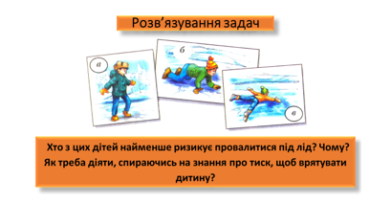

2. Дано три однакові цеглини. Як їх розмістити, щоб тиск, який створюється ними на поверхню був найбільший?

3. Дано три однакові цеглини. Як їх розмістити, щоб тиск, який створюється ними на поверхню був найбільший?

4. Як людина, що стоїть на підлозі, може дуже швидко подвоїти тиск на підлогу, не навантажуючи себе ніякими додатковими вантажами?

5. Для збільшення прохідності автомобіля по м’якому ґрунту рекомендується зменшувати тиск у шинах. По сліду (протектора) шини визначте, у скільки разів змінився тиск шини на поверхню дороги.

6. Знайдіть тиск, який чинить на арену цирковий слон, що стоїть на одній нозі. Маса слона 3,9 т, площа підошви ноги 750 см2.

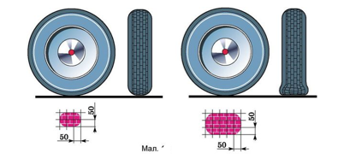

7. Використання набутих знань про тиск .

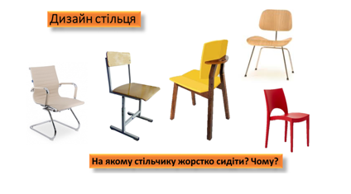

8. Коротка самостійна робота.

Коли вітер частіше ламає дерева – влітку чи взимку?

У відомому цирковому трюку артист лягає на дошку із цвяхами. У якому випадку він відчуває менший біль: коли цвяхів більше чи менше?

З якою метою під залізничні рейки підкладають шпали та металеві підкладки?

Чому гуси та качки проходять болотом легко, тоді як курям зробити це набагато важче?

**Самостійна робота:**

|  |  |  |
| --- | --- | --- |
| СР В-І (дівчаткам) |  | СР В-ІІ (хлопцям) |
| 1.     Коли вітер частіше ламає дерева – влітку чи взимку?  2.     У відомому цирковому трюку артист лягає на дошку із цвяхами. У якому випадку він відчуває менший біль: коли цвяхів більше чи менше?  3.     З якою метою під залізничні рейки підкладають шпали та металеві підкладки? |  | 1.     Чому гуси та качки проходять болотом легко, тоді як курям зробити це набагато важче?  2.     Чому плечові ремені рюкзака роблять досить широкими?  3.     Чому буря, що валить живі дерева, часто не може звалити сухе дерево без листя? |
|  | | |
|  | | |

**Домашнє завдання**:

Чому плечові ремені рюкзака роблять досить широкими?

Чому буря, що валить живі дерева, часто не може звалити сухе дерево без листя?

Чи лопне кулька? Чому?

